[Titre; style Titre]

  - [Titre; style Sous-titre]
[Prénom et Nom de l’auteur nº1; style Auteur·trice]
[Statut et affiliation complète (p. ex. Doctorante en éducation, Université Laval, Faculté des sciences l’éducation, CRIEVAT), style : Affiliation de l’auteur·trice]

[Prénom et Nom de l’auteur nº2; style Auteur·trice]
[Affiliation complète; style : Affiliation de l’auteur·trice]
Et autant d’auteur·trices que nécessaire
[Affiliation complète; style : Affiliation de l’auteur·trice]

Pour citer cet article :
SECTION RÉSERVÉE AUX ÉDITEUR·TRICES

Résumé
[Insérez le résumé (maximum 150 mots); style : Résumé]

Mots-clés
[Insérez les mots-clés, séparés par des virgules (maximum 10); style : Résumé]

Summary
[Insérez la version anglaise du résumé (maximum 150 mots); style : Résumé, avec italique]

Keywords
[Insérez les mots-clés anglais, séparés par des virgules (maximum 10); style : Résumé, avec italique]

Introduction
C
eci est un texte d’exemple. Sur le 1er paragraphe de votre texte, merci d’ajouter une lettrine (Dans le texte, Hauteur de 2 lignes, Distance du texte : 0,05cm) comme cela a été effectué ici. Lorem ipsum dolor sit amet, consectetur adipiscing elit. Praesent eros lorem, congue et orci ac, aliquet luctus mauris. Duis laoreet tristique augue quis tincidunt. Aenean lorem enim, aliquet in pellentesque eu, congue eget nibh. Suspendisse quis justo ut nulla blandit scelerisque. Donec eu porttitor nibh. Quisque auctor, ante nec tincidunt cursus, lorem neque condimentum risus, tincidunt dapibus nulla eros nec risus.
[Insérez des paragraphes; style : Normal]
[Insérez des citations longues, i.e. ≥40 mots; style : Citation longue]
Tableau 1
[Insérez le titre du tableau; style : Titre du tableau + Italique]
Colonne 1 | Colonne 2 | Colonne 3
Ligne 1 | Contenu | Contenu
Ligne 2 | Contenu | Contenu
Ligne 3 | Contenu | Contenu
Pour un paragraphe qui suit directement un tableau ou une figure : [Insérez un paragraphe; style : Normal après tableau ou figure]
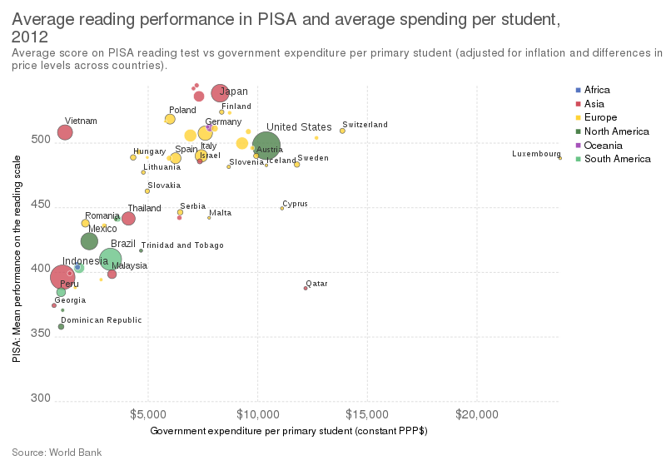
Figure 1. [Insérez le titre de la figure; style : Titre de figure], source du graphique (Our World In Data, 2020)
Pour les paragraphes qui suivent directement un tableau ou une figure : [Insérez un paragraphe; style : Normal après tableau ou figure]

[Inscrivez un intertitre de niveau 1; style : Titre 1]
[Insérez des paragraphes; style : Normal]

[Inscrivez un intertitre de niveau 2; style : Titre 2]
[Insérez des paragraphes; style : Normal]

[Inscrivez un intertitre de niveau 3; style : Titre 3]
[Insérez des paragraphes; style : Normal]

Conclusion
[Insérez des paragraphes; style : Normal]

Références
[Insérez les références selon les normes francisées de l’APA, 7e édition; style : Bibliographie/Bibliography]

